В мае 2023 года в рамках программы «Пушкинская карта» было проведено первое мероприятие «Пока беда не постучалась в дверь» из цикла мероприятий антинаркотической направленности.

Со студентами ЗТАТ (руководитель - зам. директора по воспитательной работе Касымова Дарья Витальевна) прошел доверительный разговор «Пока беда не постучалась в дверь». Собравшиеся поговорили и обсудили самую большую и серьёзную проблему для всего мира - проблему наркомании. В ходе разговора студенты были не только слушателями, но и активными участниками. Отвечали на вопросы, вступали в беседу, делились своими мыслями по обсуждаемой проблеме. В заключение мероприятия студентам предложили информационные листовки, памятки антинаркотической направленности.

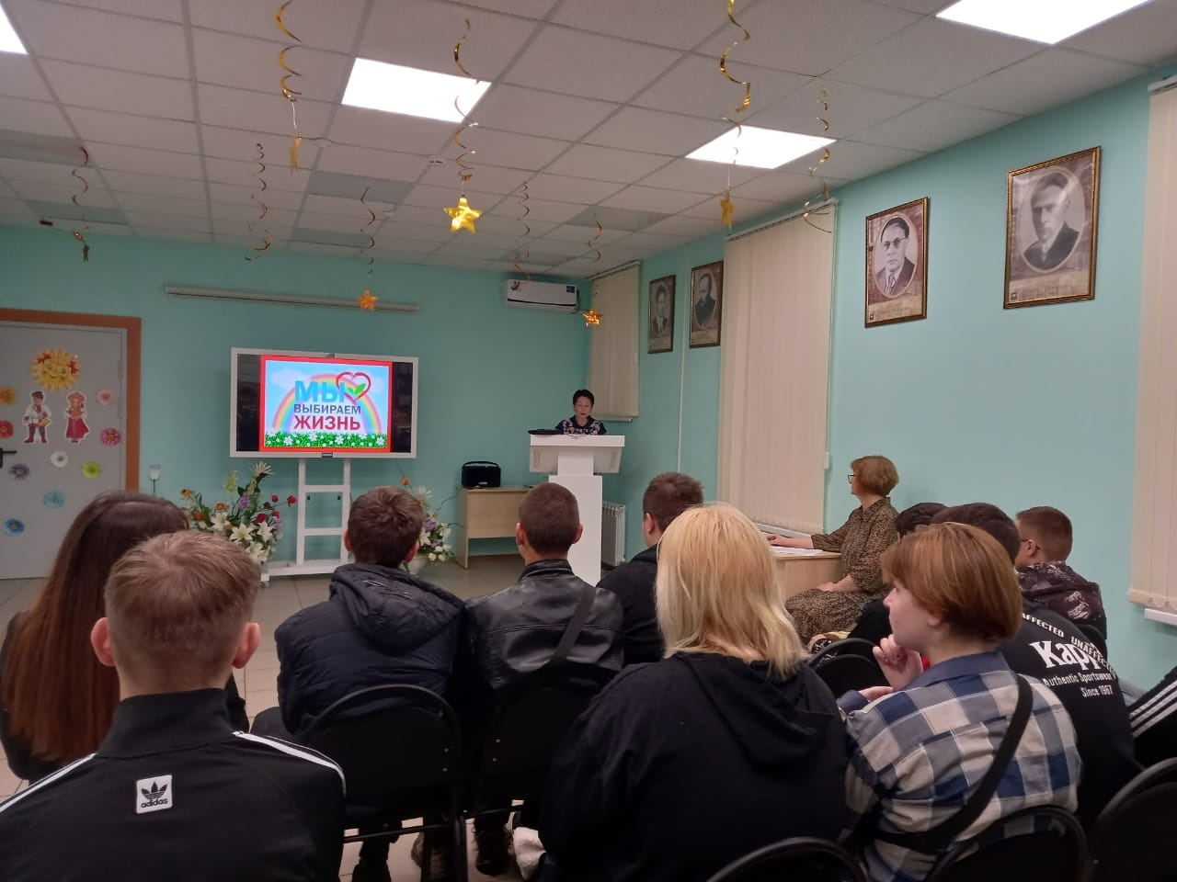

В рамках Международного дня борьбы с наркоманией, который отмечается 26 июня, для молодёжи, подростков, а также взрослых, работающих с несовершеннолетними, в библиотеке оформлена книжно-иллюстративная выставка «Да – здоровью, да – мечте! Нет – наркотикам, беде!». Для ребят проведён обзор представленных изданий, как книг, так и журналов, таких как «Не будь зависим!», «Антидоза». Юным посетителям библиотеки были розданы информационные памятки «Мы за здоровый образ жизни!».

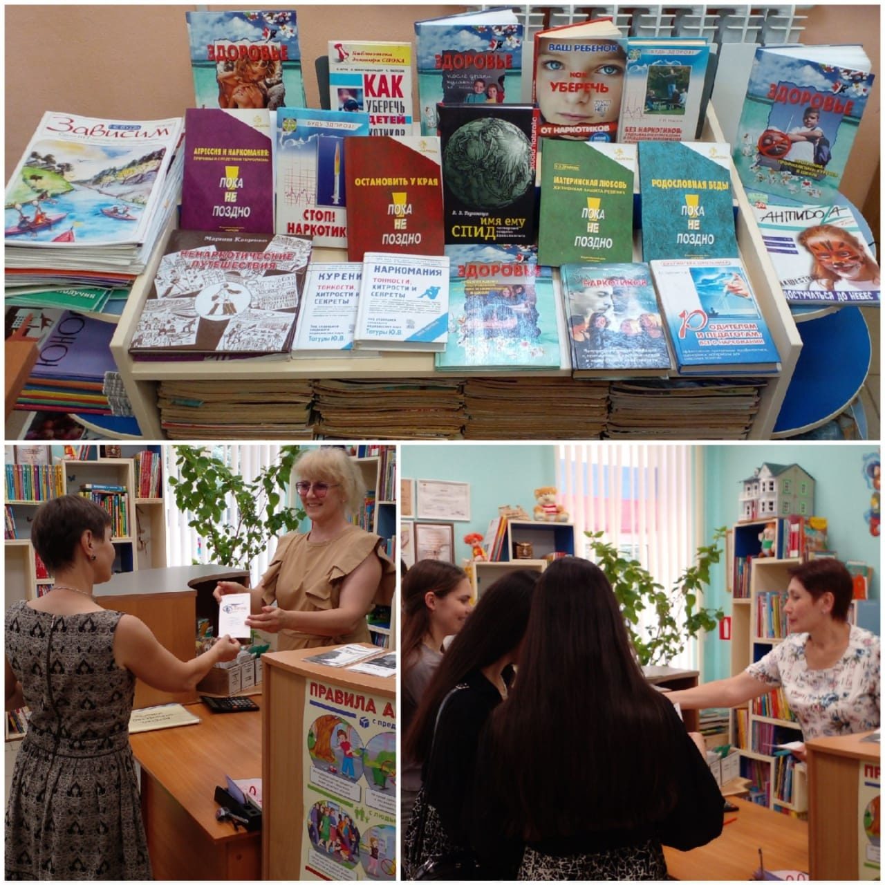

В октябре МБУК «ЗМЦБ им. А. С. Пушкина» приняла участие в акции, направленной на информирование подростков на улице о доступных, развивающих, безопасных и бесплатных способах проведения свободного времени в их городе, а также на вовлечение специалистов в уличную социальную работу с подростками. Тема акции #ДарюТепло, которая проводится10-12 октября 2023 г. - «Культура и искусство». Подростков необходимо ознакомить с учреждениями культуры и искусства (библиотеками, Домами культуры, музеями), где можно с пользой провести время.

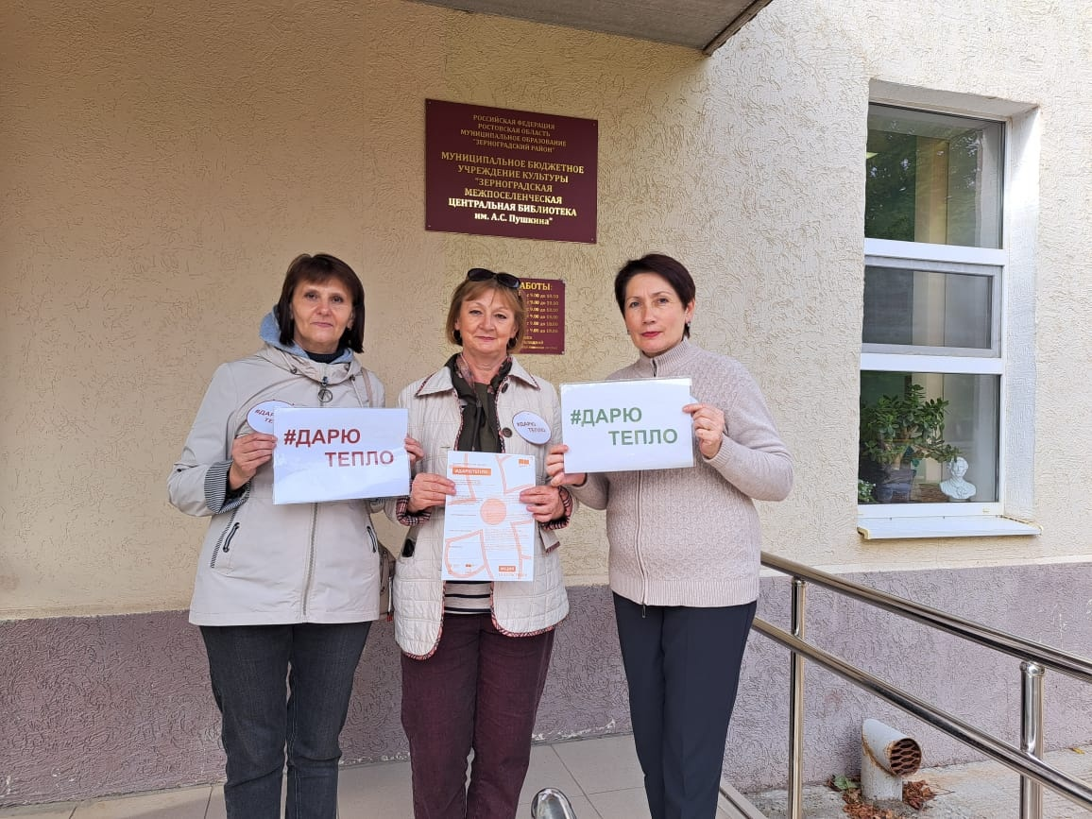

В октябре 2023 года были продолжены мероприятия антинаркотической направленности в рамках программы «Пушкинская карта». 12 октября 2023 г. для обучающихся ГКОУ РО "Зерноградская специальная школа-интернат" была проведена профилактическая беседа «Жизнь без зависимости или зависимость без жизни!».

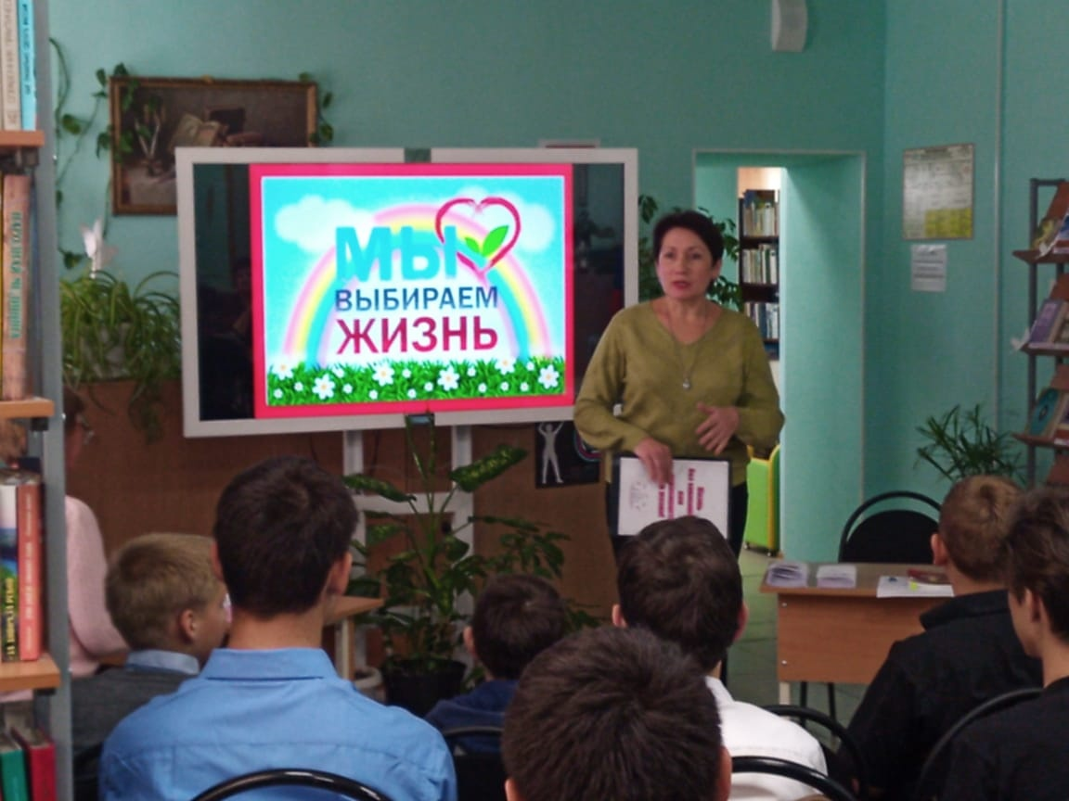

17 октября в ЗМЦБ им. А.С. Пушкина продолжено проведение бесед по профилактике наркомании «Здоровый образ жизни – здоровая нация!» Участниками мероприятия стали студенты 1 курса СПО АЧИИ.

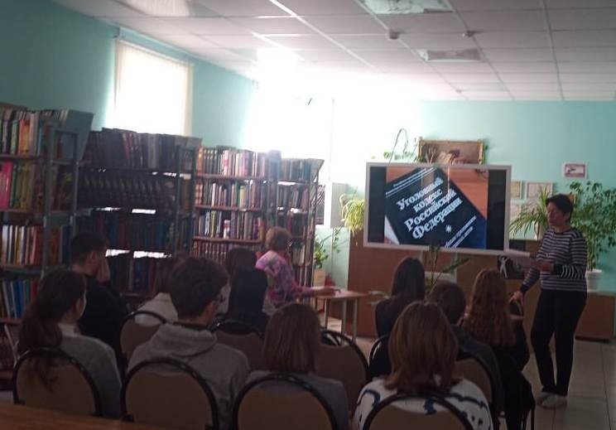

13 ноября 2023 г. для студентов Зерноградского педагогического колледжа была проведена профилактическая беседа «Жизнь без зависимости или зависимость без жизни!».

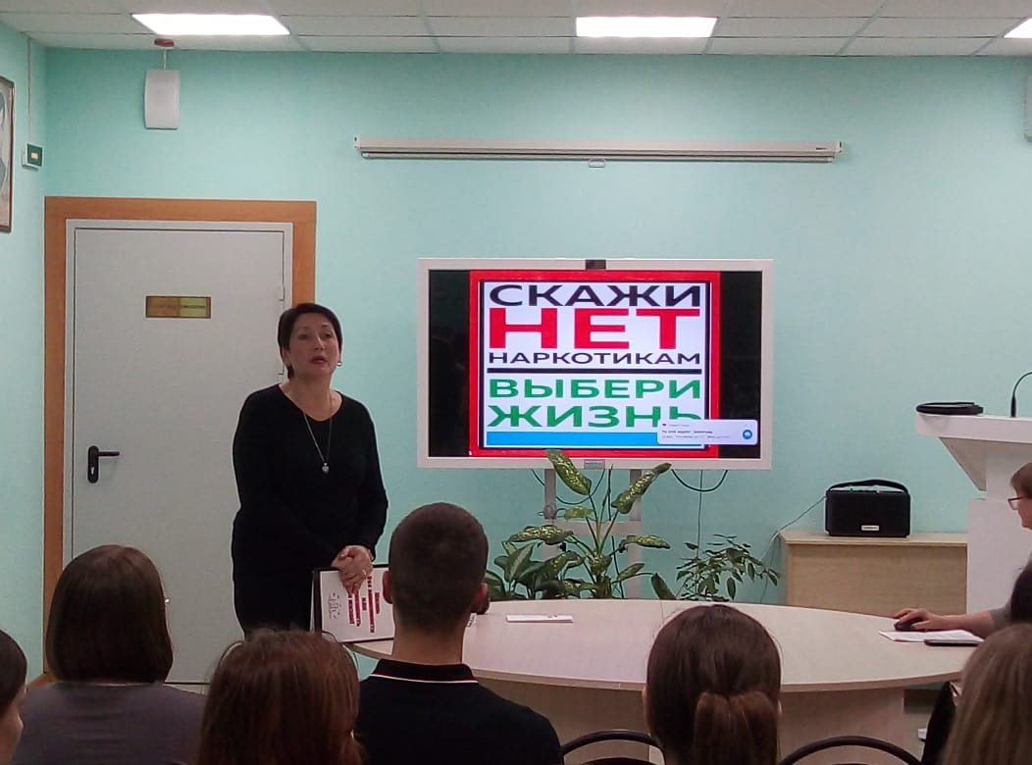

29 и 30 ноября 2023 года для старшеклассников МБОУ ООШ г. Зернограда и МБОУ Красноармейская СОШ проведены беседы по профилактике наркомании. Беседа библиотекаря направлена на формирование у обучающихся стойкого неприятия к наркотикам, разрушающим здоровье и губящим жизнь человека.

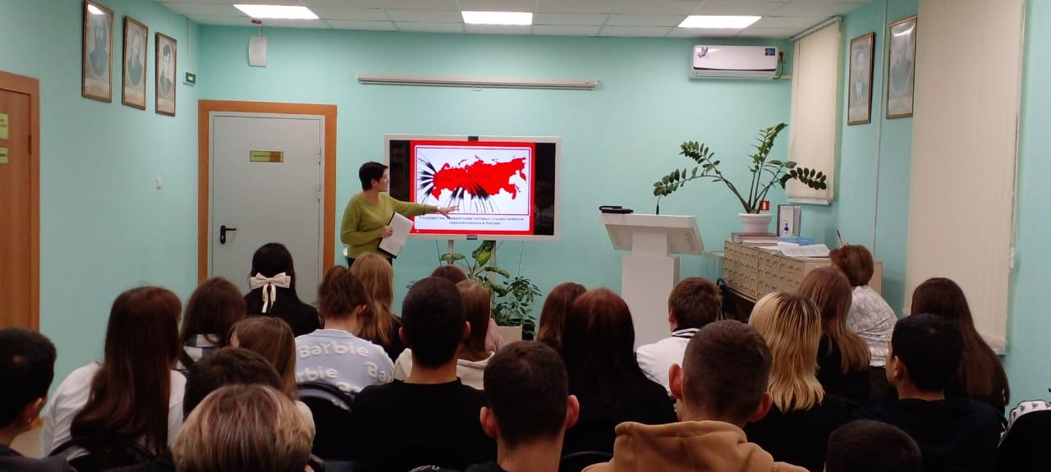

Также в ноябре библиотека им. А С. Пушкина приняла участие в ежегодной профилактической акции, пропагандирующей здоровый образ жизни, которая приурочена к Международному дню отказа от курения.

